**实验报告**

实验人： 陈慧 学号： B16070404 实验时间： 2019/5/16

院系： 物联网学院 专业： 网络工程

实验题目： centos6.7搭建DHCP服务器

1. **实验目的：**
2. 实验目的

通过在Centos6.7上安装DHCP软件包、编辑配置文件等操作实现DHCP服务器的搭建。

1. 实验要求

①对配置过程以及实验结果进行截图；

②文字说明配置过程中遇到的问题以及如何解决的。

1. **实验内容：**
2. 实验器材：装有centos6.7的计算机。
3. 实验内容：

①查看缺少的DHCP软件包，并安装；

②编辑配置文件；

③启动DNS进程，并检查配置文件；

④进行DHCP服务器验证。

1. **实验过程描述：**
2. 实验过程
3. 安装之前首先使用rmp –qa | grep dhcp查看是否已经安装dhcp包。



1. 安装dhcp的软件包



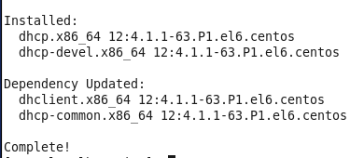

1. 查看DHCP配置文件

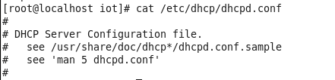

1. 查看dhcp服务器中，所有包含sample的文档和详细路径

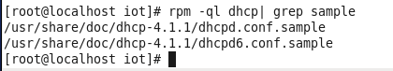

1. 将/usr/share/doc/dhcp-4.1.1/dhcpd.conf.sample配置文件去掉注释和空行并重定向到/etc/dhcp/dhcpd.conf文件中



1. 去掉/etc/dhcp/dhcpd.conf配置中的多余配置，留下以下配置：



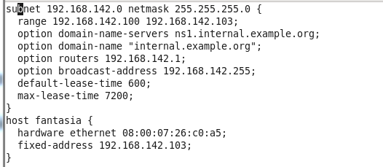

1. 启动DHCP服务，并设置为开机自起状态



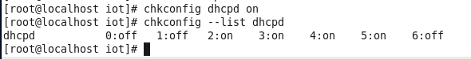

1. 查看dhcp服务是否正常启动并处于监听状态，默认dhcp服务端口号为UDP 67。

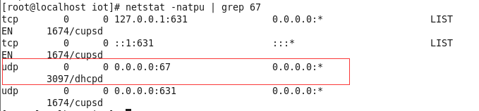

1. 保存iptables（如果没有保存，下次启动或者重启服务，添加的配置就会消失，需要重新添加）



1. 验证服务器搭建成功

新打开一台虚拟机，用dhcp获取ip地址，查看获得的ip地址是否为dhcp服务器上设置的范围之内

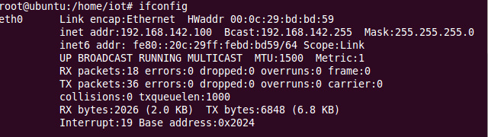

客户端使用dhcp释放和获得dhcp服务器的分配的ip

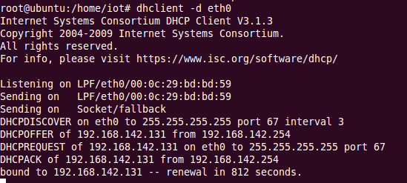

释放：dhclient –r eth1

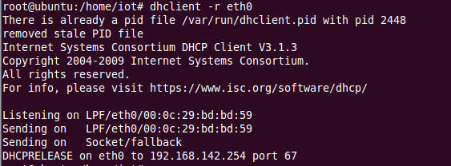

1. 实验小结

通过本次实验，我学会了在linux环境下搭建DHCP服务器，并编辑配置文件，最后启动DNS进程进行DHCP验证。通过本次实验，我了解到动态主机设置协议（英语：Dynamic Host Configuration Protocol，DHCP）是一个局域网的网络协议，使用UDP协议工作，主要有两个用途：用于内部网或网络服务供应商自动分配IP地址；给用户用于内部网管理员作为对所有计算机作中央管理的手段。很好的将理论知识和实际操作相结合。